医療的ケア実践セミナー２０１０ in 和歌山

医療的ケアが支える命・暮らし・未来
*障害が重くても地域で快適に暮らせるために*

２０１０年８月１日（日）

県民交流プラザ 和歌山ビッグ愛
和歌山市手平2丁目１－２ TEL073-435-5200

「医療的ケア」を必要とする子どもたちの教育と生活を考える会は、４月に行った学習会に引き続き、NPO法人医療的ケアネットと共催で、和歌山での実践セミナーを開催することになりました。子どもたちにかかわる多くの方が一同に集まって、ともに学びたいと思います。ぜひ参加をお待ちしています。

主催 NPO法人 医療的ケアネット
共催 医療的ケアを必要とする子どもたちの教育と生活を考える会
後援（申請中）和歌山県・和歌山県教育委員会・和歌山県医師会
和歌山県社会福祉協議会
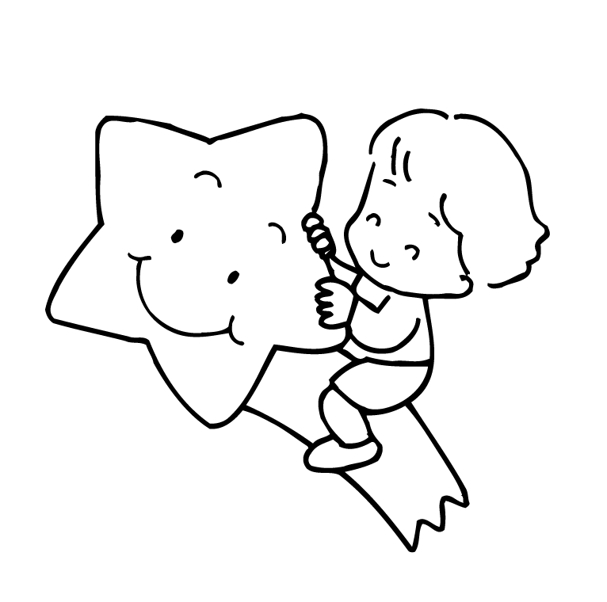
９：００ 開場・受付
９：３０ 主催者・現地あいさつ
９：４０～１０：５０ 入門講座① 「息をする」
講師：杉本 健郎（NPO法人医療的ケアネット理事長）
＜休憩 10分＞
１１：００～１２：１０ 入門講座② 「たべる」 講師：江川 文誠（ソレイユ川崎）
＜昼食休憩 50分＞
１３：００～１５：３０ モデル人形を使った実技研修（DVDによる実技説明）
基本的知識の学習と実習を１班２０人程度で行います。
◎総括：北川末幾子（関西女子短期大学）
- 講師 下山田洋三医師（愛徳医療福祉センター） 瀧本 笑看護師
- 講師 小野次朗医師（和歌山大学教育学部障害児教育学） 北川末幾子看護師
- 講師 西本幸弘医師（国立病院機構和歌山病院） 田端あずさ看護師・川口典子看護師
- 講師 太田秀紀医師（南紀福祉センター） 畑中はるみ看護師
＜休憩・移動 １５分＞
「医療的ケア」を必要とする子どもたちの教育と生活を考える会員は後日補助をいたします
１５：４５～１６：３０ 総論・まとめ 杉本 健郎
１６：３０～１６：４０ 閉会あいさつ

※指定テキスト…「医療的ケア」はじめの一歩 クリエイツかもがわ2200円（講義、実技とも活用）
参加費（NPO法人医療的ケアネット会員）５０００円 非会員６０００円
申し込み締め切り ７月２０日（定員になり次第、受付終了）
裏面の申込用紙に記入の上、FAXでお送りください

申し込み：NPO法人 医療的ケアネット FAX ０７５－６９３－６６０５
問い合わせ：「医療的ケアを必要とする子どもたちの教育と生活を考える会」 （和歌山実行委員会）
事務局 山崎浩廉 携帯 ０９０－１９６１－８５４２ FAX ０７３６－６３－５６３０

